1：一位同学玩飞镖游戏。圆盘最上端有一*P*点，飞镖抛出时与*P*等高，且距离*P*点为*L*。当飞镖以初速度*v*0垂直盘面瞄准*P*点抛出的同时，圆盘以经过盘心*O*点的水平轴在竖直平面内匀速转动。忽略空气阻力，重力加速度为*g*，若飞镖恰好击中*P*点，则(　　)

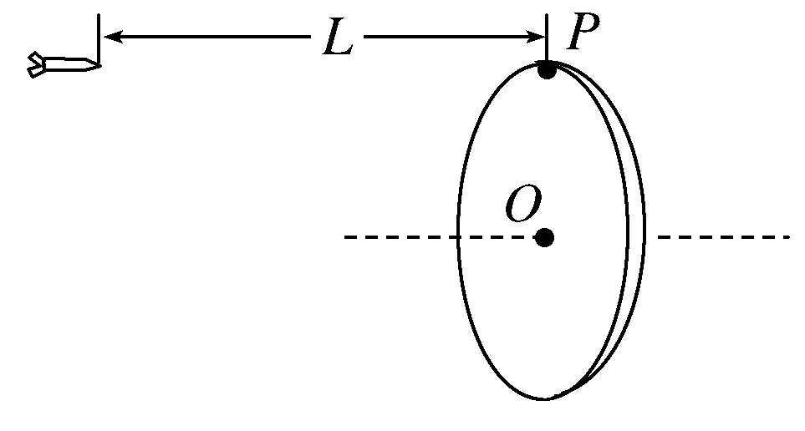A．飞镖击中*P*点所需的时间为

B．圆盘的半径可能为

C．圆盘转动角速度的最小值为

D．*P*点随圆盘转动的线速度可能为

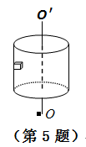2：如图所示，半径为*r*的圆筒，绕竖直中心轴*O*旋转，小物块*a*靠在圆筒的内壁上，它与圆筒内壁间的动摩擦因数为 $μ$，现要使*a*不下落，则圆筒转动的角速度 $ω$ 至少为 $($ $)$

A.  B.   
C.   D. 

3：质量为*m*的飞机以速率*v*在水平面内做半径为*R*的匀速圆周运动，如图所示，则空气对飞机的升力大小为(　　)

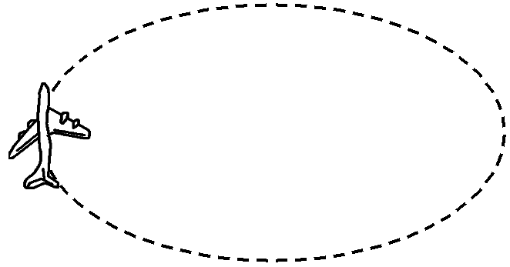A.　　　　　　　 B．*m*

C．*mg* D．*m*

4.如图所示，水平桌面的中心*O*处有一个小孔，用细绳穿过光滑小孔，绳两端各系质量*M*＝0.6 kg的物体*A*和*m*＝0.3 kg的物体*B*，*A*的中心与圆孔的距离为0.2 m。(*g*取10 m/s2)

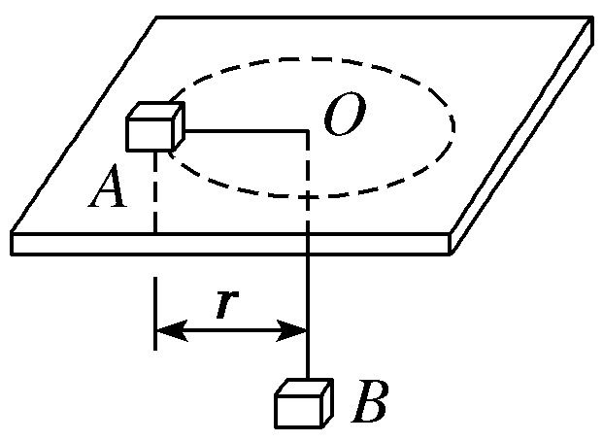(1)如果水平桌面光滑且固定，求物体*A*做匀速圆周运动的角速度*ω*应是多大？

(2)如果水平桌面粗糙，且与*A*之间的最大摩擦力为1 N，现使此平面绕中心轴线水平转动，角速度*ω*在什么范围内，*A*可与平面处于相对静止状态？

5：[多选]如图所示，两个质量均为*m*的小木块*a*和*b*(可视为质点)放在水平圆盘上，*a*与转轴*OO*′的距离为*l*，*b*与转轴的距离为2*l*。木块与圆盘的最大静摩擦力为木块所受重力的*k*倍，重力加速度大小为*g*。若圆盘从静止开始绕转轴缓慢地加速转动，用*ω*表示圆盘转动的角速度，下列说法正确的是(　　)

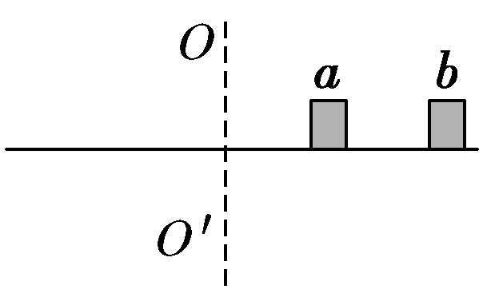A．*b*一定比*a*先开始滑动

B．*a*、*b*所受的摩擦力始终相等

C．若*ω*＝ ，*a*所受摩擦力的大小为*kmg*

D．*ω*＝ 是*b*开始滑动的临界角速度

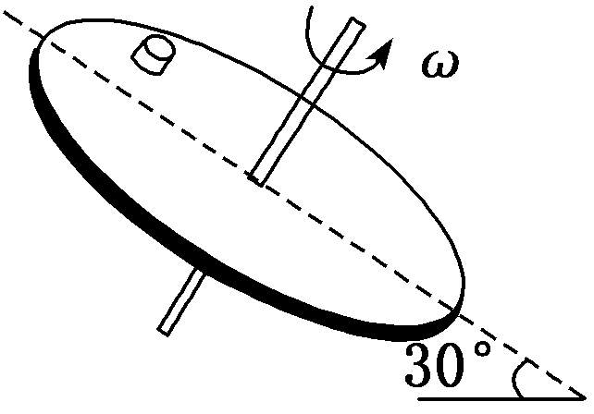6：如图所示，一倾斜的匀质圆盘绕垂直于盘面的固定对称轴以恒定角速度*ω*转动，盘面上离转轴距离2.5 m处有一小物体与圆盘始终保持相对静止。物体与盘面间的动摩擦因数为(设最大静摩擦力等于滑动摩擦力)，盘面与水平面的夹角为30°，*g*取10 m/s2。则*ω*的最大值是(　　)

A． rad/s　　　　　　　　　 B． rad/s

C．1.0 rad/s D．0.5 rad/s

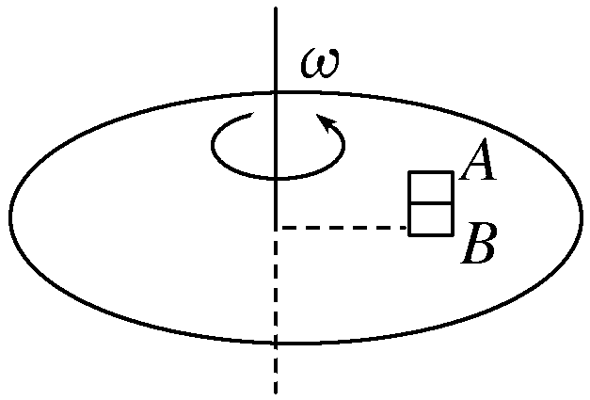7：如图所示，粗糙水平圆盘上，质量相等的*A*、*B*两物块叠放在一起，随圆盘一起做匀速圆周运动，则下列说法正确的是(　　)

A．*B*的向心力是*A*的向心力的2倍

B．盘对*B*的摩擦力是*B*对*A*的摩擦力的2倍

C．*A*、*B*都有沿半径向外滑动的趋势

D．若*B*先滑动，则*B*对*A*的动摩擦因数*μA*小于盘对*B*的动摩擦因数*μB*

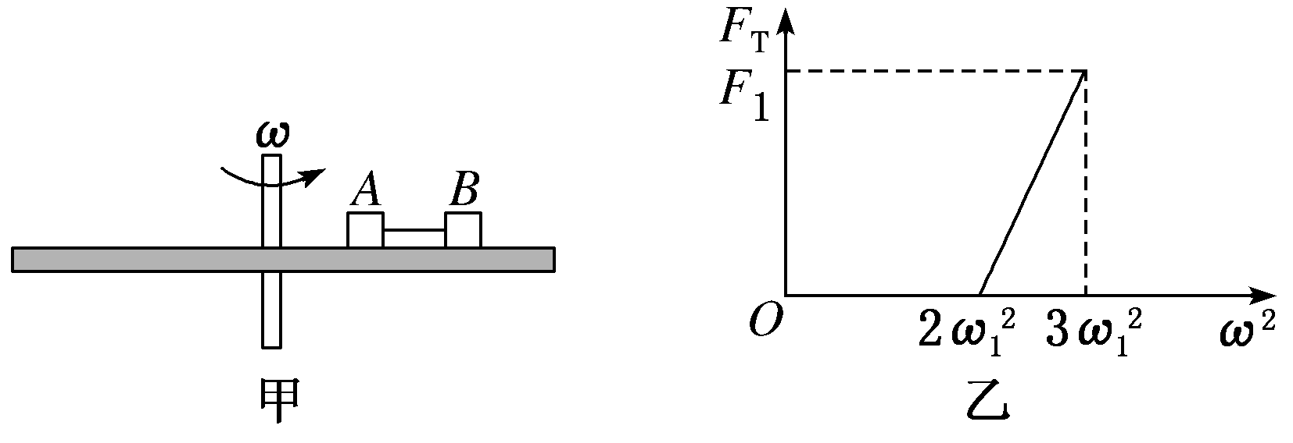8：(多选)如图甲所示，将质量为*M*的物块*A*和质量为*m*的物块*B*沿同一半径方向放在水平转盘上，两者用长为*L*的水平轻绳连接。物块与转盘间的最大静摩擦力均为各自重力的*k*倍，物块*A*与转轴的距离等于轻绳长度，整个装置能绕通过转盘中心的竖直轴转动。开始时，轻绳恰好伸直但无弹力，现让该装置从静止开始转动，使角速度缓慢增大，绳中张力*F*T与转动角速度的平方*ω*2的关系如图乙所示，当角速度的平方*ω*2超过3*ω*12时，物块*A*、*B*开始滑动。若图乙中的*F*1、*ω*1及重力加速度*g*均为已知，下列说法正确的是(　　)

A．*L*＝　　　　　B．*L*＝

C．*k*＝ D．*m*＝*M*

9：(多选)如图1­4­8所示，在水平转台上放置有轻绳相连的质量相同的滑块1和滑块2，转台绕转轴*OO*′以角速度*ω*匀速转动过程中，轻绳始终处于水平状态，两滑块始终相对转台静止，且与转台之间的动摩擦因数相同，滑块1到转轴的距离小于滑块2到转轴的距离。关于滑块1和滑块2受到的摩擦力*F*f1和*F*f2与*ω*2的关系图线，可能正确的是(　　)

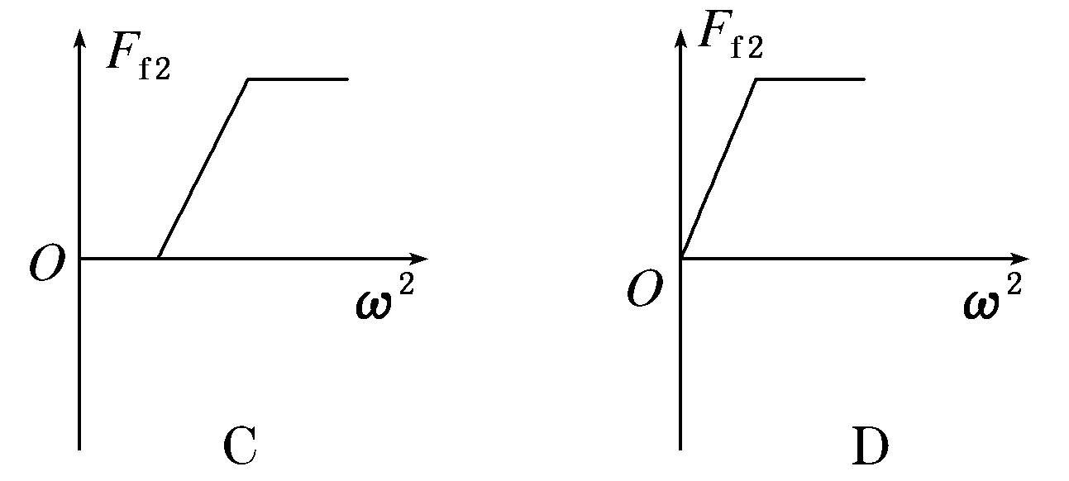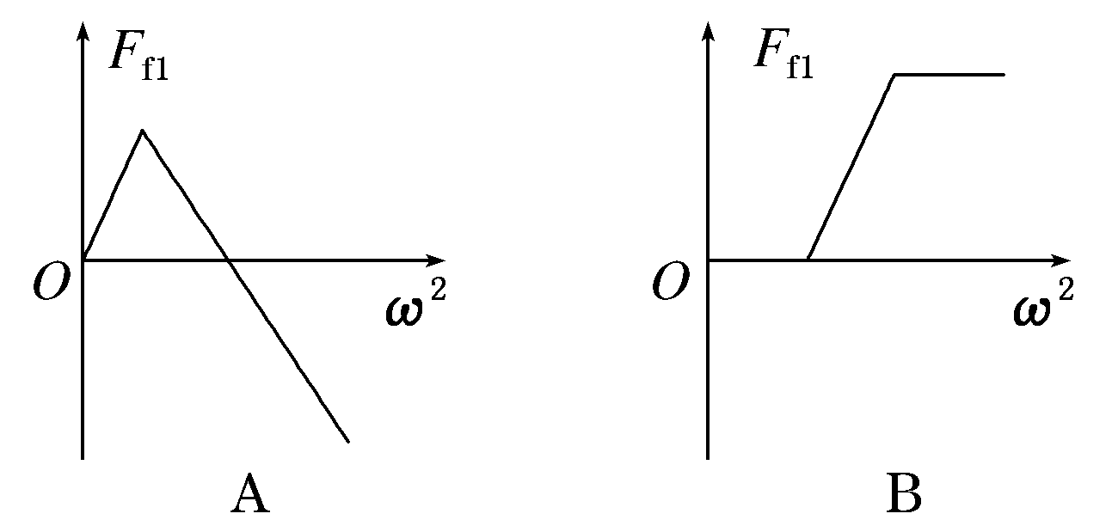

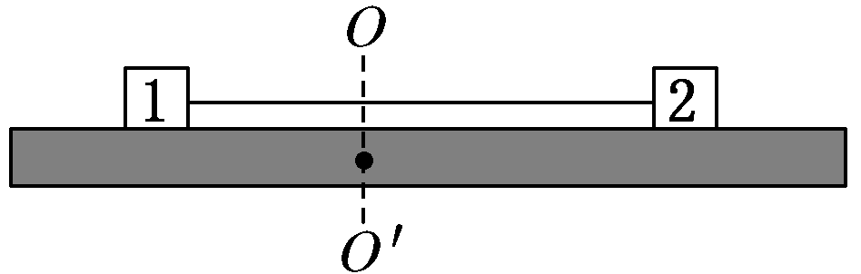

10:[多选]一个内壁光滑的圆锥筒的轴线是竖直的，圆锥筒固定，有质量相同的两个小球*A*和*B*贴着筒的内壁在水平面内做匀速圆周运动，如图所示，*A*的运动半径较大，则(　　)

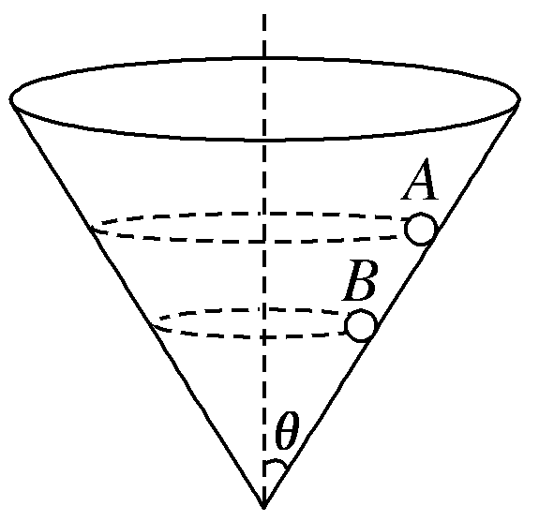A．*A*球的角速度必小于*B*球的角速度

B．*A*球的线速度必小于*B*球的线速度

C．*A*球运动的周期必大于*B*球运动的周期

D．*A*球对筒壁的压力必大于*B*球对筒壁的压力

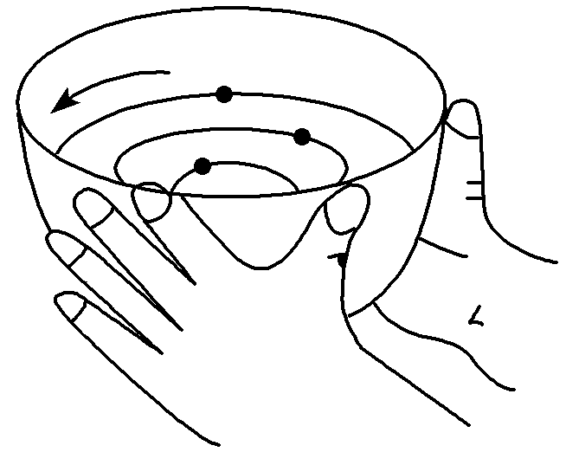11：[多选]如图所示，双手端着半球形的玻璃碗，碗内放有三个相同的小玻璃球。双手晃动玻璃碗，当碗静止后碗口在同一水平面内，三个小球沿碗的内壁在不同的水平面内做匀速圆周运动。不考虑摩擦作用，下列说法正确的是(　　)

A．三个小球受到的合力值相等

B．距碗口最近的小球线速度的值最大

C．距碗底最近的小球向心加速度的值最小

D．处于中间位置的小球的周期最小

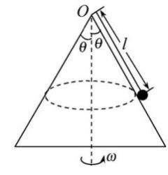12：如图所示,用一根长为l=1 m 的细线,一端系一质量为m=1 kg的小球(可视为质点),另一端固定在一光滑锥体顶端,锥面与竖直方向的夹角θ=37°,当小球在水平面内绕锥体的轴做匀速圆周运动的角速度为ω时,细线的张力为T。(g取10 m/s2)求:

(1)若要小球离开锥面,则小球的角速度ω0至少为多大?

(2)若细线与竖直方向的夹角为60°,则小球的角速度ω′为多大?

(3)若ω小于ω0，求此时绳子的拉力。

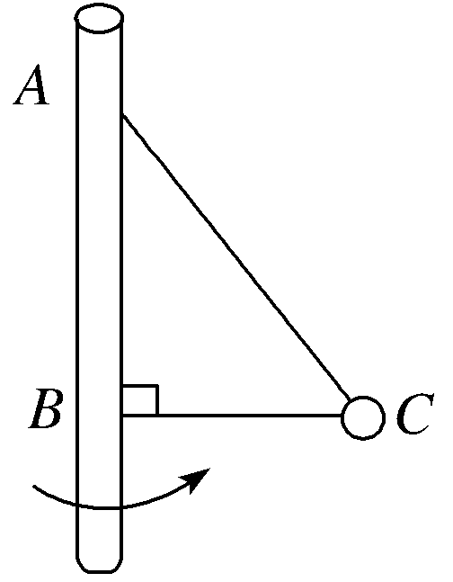13：[多选]质量为*m*的小球(不计大小)由轻绳*a*和*b*分别系于一竖直轻质细杆的*A*点和*B*点，如图所示，当轻杆绕轴*OO*′以角速度*ω*匀速转动时，小球在水平面内做匀速圆周运动，*a*绳与水平方向成*θ*角，*b*绳沿水平方向且长为*l*，则下列说法正确的是(　　)

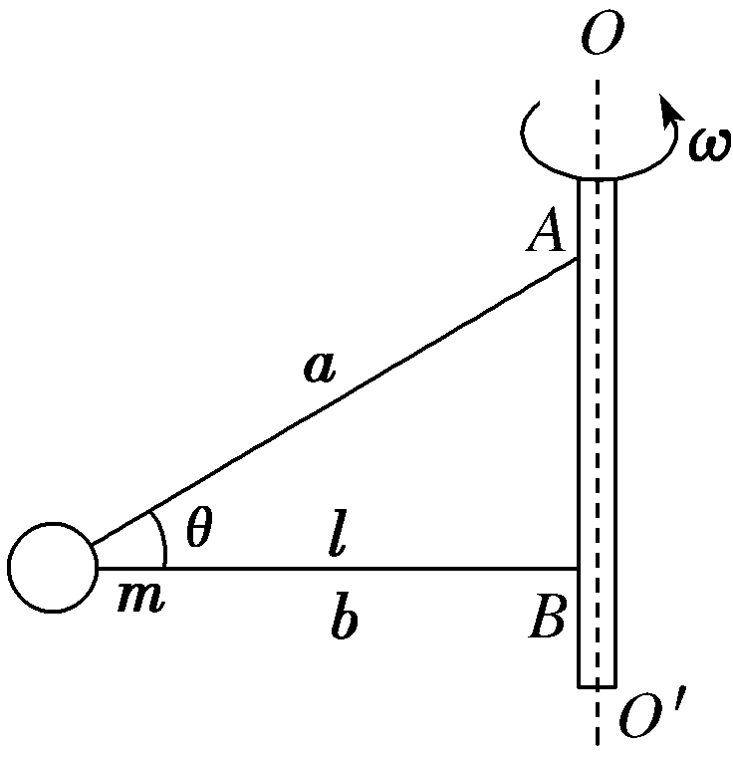A．*a*绳的弹力不可能为零

B．*a*绳的弹力随角速度的增大而增大

C．若角速度*ω*＞ ，*b*绳将出现弹力

D．若*b*绳突然被剪断，则*a*绳的弹力一定发生变化

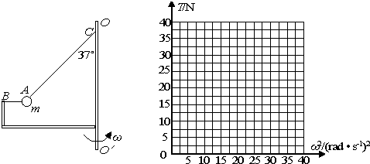14: 如图所示，装置 $BO'O$ 可绕竖直轴 $O'O$ 转动，可视为质点的小球*A*与两细线连接后分别系于*B*、*C*两点，装置静止时细线*AB*水平，细线*AC*与竖直方向的夹角 $θ=37°.$ 已知小球的质量 $m=1kg$，细线*AC*长 $L=1m$，*B*点距转轴的水平距离和距*C*点竖直距离相等． $($ 重力加速度*g*取 $10m/s^{2}$， $sin37°=0.6$， $cos37°=0.8)$

$(1)$ 若装置匀速转动的角速度为 $ω_{1}$ 时，细线*AB*上的张力为0而细线*AC*与竖直方向的夹角仍为 $37°$，求角速度 $ω_{1}$ 的大小； $(2)$ 
若装置匀速转动的角速度为 $ω_{2}$ 时，细线*AB*刚好竖直，且张力为0，求此时角速度 $ω_{2}$ 的大小； $(3)$ 
装置可以以不同的角速度匀速转动，试通过计算在坐标图中画出细线*AC*上张力*T*随角速度的平方 $ω^{2}$ 变化的关系图象．

15：在高速公路的拐弯处，通常路面都是外高内低。如图所示，在某路段汽车向左拐弯，司机左侧的路面比右侧的路面低一些。汽车的运动可看作是做半径为*R*的在水平面内的圆周运动。设内外路面高度差为*h*，路基的水平宽度为*d*，路面的宽度为*L*。已知重力加速度为*g*。要使车轮与路面之间的横向摩擦力(即垂直于前进方向)等于零，则汽车转弯时的车速应等于(　　)

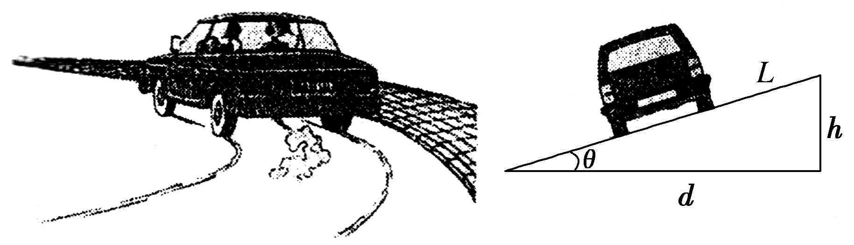A. B.

C. D.

16：[多选]如图所示，小物体位于一半径为*R*的半球顶端，若给小物体一水平初速度*v*0，小物体对球顶恰好无压力，则此时(　　)

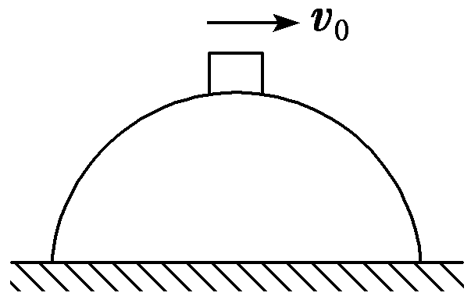A．物体开始沿球面下滑

B．物体的初速度为*v*0＝

C．物体落地时的水平位移为*R*

D．物体着地时速度方向与地面成45°角

17：一轻杆一端固定质量为m的小球，以另一端O为圆心，使小球在竖直面内做半径为R的圆周运动，如图所示，则下列说法正确的是(　　)

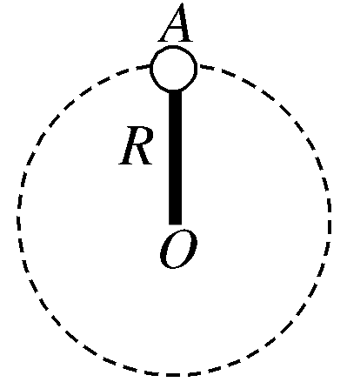A．小球过最高点时，杆所受到的弹力可以等于零

B．小球过最高点的最小速度是

C．小球过最高点时，杆对球的作用力一定随速度增大而增大

D．小球过最高点时，杆对球的作用力一定随速度增大而减小

18：如图甲所示，轻杆一端固定在*O*点，另一端固定一小球，现让小球在竖直平面内做半径为*R*的圆周运动。小球运动到最高点时，杆与小球间的弹力大小为*FN*，小球在最高点的速度大小为*v*，其*FN* ­*v*2图像如图乙所示，则(　　)

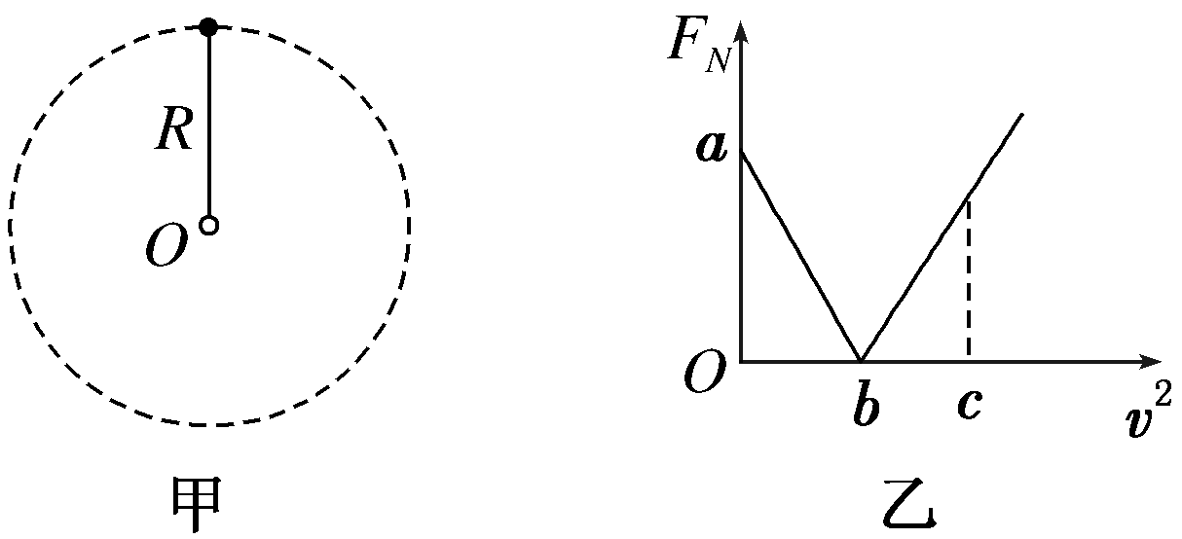A．小球的质量为

B．当地的重力加速度大小为

C．*v*2＝*c*时，在最高点杆对小球的弹力方向向上

D．*v*2＝2*b*时，在最高点杆对小球的弹力大小为2*a*

19：（多选）如图甲所示，若有人在某星球上用一轻质绳拴着一质量为 $m$ 的小球，在竖直平面内做圆周运动 $($ 不计一切阻力 $)$，小球运动到最高点时速度大小为 $v$，绳对小球的拉力为 $T$，其 $T-v^{2}$ 图象如图乙所示，则下列选项正确的是 $($ $)$

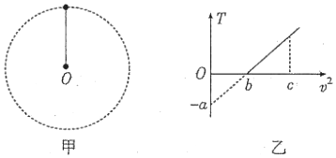A. 轻质绳长为 $\frac{am}{b}$ 
B. 当地的重力加速度为 $\frac{a}{m}$ 
C. 当 $v^{2}=c$ 时，轻质绳的拉力大小为 $\frac{ac}{b}+a$。  
D. 只要 $v^{2}≥ b$，小球在最低点和最高点时绳的拉力差均为 $6a$

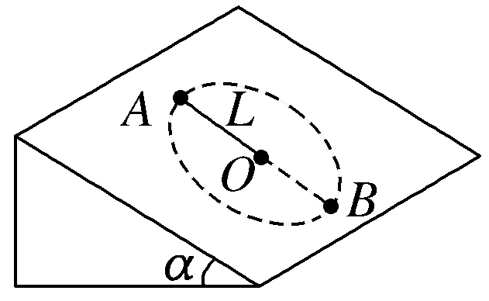20：如图所示，在倾角为*α*＝30°的光滑斜面上，有一根长为*L*＝0.8 m 的轻杆，一端固定在*O*点，另一端系一质量为*m*＝0.2 kg的小球，沿斜面做圆周运动。*g*取10 m/s2。若要小球能通过最高点*A*，则小球在最低点*B*的最小速度是(　　)

A．4 m/s B．2 m/s

C．2 m/s D．2 m/s

21：如图所示，内部为竖直光滑圆轨道的铁块静置在粗糙的水平地面上，其质量为*M*，有一质量为*m*的小球以水平速度 $v_{0}$ 从圆轨道最低点*A*开始向左运动，小球沿圆轨道运动且始终不脱离圆轨道，在此过程中，铁块始终保持静止，重力加速度大小为*g*，则下列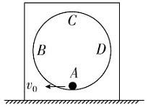说法正确的是 $( )$

1. 地面受到的压力始终大于*Mg*

B. 小球到达与圆心等高的*B*点时对铁块一定有作用力  
C. 经过最低点*A*时地面受到的压力可能等于 $Mg+mg$ 
D. 小球在圆轨道最高点*C*点时，地面受到的压力可能为

1.AD

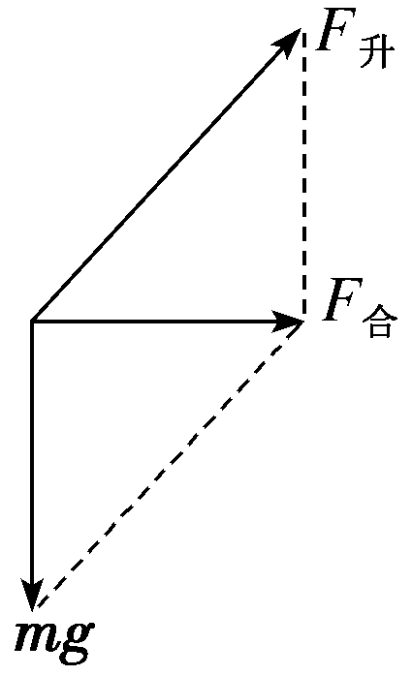2.【答案】D【解析】要使*a*不下滑，则*a*受筒的最大静摩擦力作用，此力与重力平衡，筒壁给*a*的支持力提供向心力，则 $N=mrω^{2}$，而 $f_{m}=mg=μN$，所以 $mg=μmrω^{2}$，故 $ω=$。所以*A*、*B*、*C*均错误，*D*正确。

3. 解析：选B　飞机受到竖直向下的重力和空气给的升力作用，两力的合力充当向心力，如图所示，故有*F*升＝ ＝*m* ，故B正确，A、C、D错误。

4.解析：(1)若水平桌面光滑且固定，则*A*做圆周运动靠拉力提供向心力，则有*F*＝*Mrω*2，*F*＝*mg*，解得*ω*＝ ＝ rad/s＝5 rad/s。

(2)若水平桌面粗糙，当角速度最大时，有*F*＋*f*m＝*Mrω*12，*F*＝*mg*，

代入数据解得*ω*1＝ rad/s；

当角速度最小时，有*F*－*f*m＝*Mrω*22，*F*＝*mg*；代入数据解得*ω*2＝ rad/s，

综合可知，当角速度 rad/s≤*ω*≤ rad/s时，*A*可与平面处于相对静止状态

5.解析：选AD　根据*kmg*＝*mrω*2得，发生相对滑动的临界角速度*ω*＝ ，由于*b*的转动半径较大，则*b*发生相对滑动的临界角速度较小，可知*b*一定比*a*先开始滑动，故A正确；*a*、*b*做圆周运动的角速度相等，相对静止时，靠静摩擦力提供向心力，可知静摩擦力大小不等，故B错误；当*a*达到最大静摩擦力时，*kmg*＝*mlω*12，解得*ω*1＝ ，当*ω*＝ 时，小于临界角速度，可知*a*的摩擦力未达到最大，则摩擦力大小*fa*＝*mlω*2＝*kmg*，故C错误；当*b*达到最大静摩擦力时，*kmg*＝*m*·2*lω*2，解得*ω*＝ ，故D正确。

6.解析：选C　物体随圆盘做圆周运动，运动到最低点时最容易滑动，因此物体在最低点且刚好要滑动时的转动角速度为最大值，这时，根据牛顿第二定律有，*μmg*cos 30°－*mg*sin 30°＝*mrω*2，求得*ω*＝1.0 rad/s，C项正确，A、B、D项错误。

7. 解析：选BC

8.解析：选BC　开始转速较小时，*A*、*B*两物块的向心力均由静摩擦力提供，当转速增大到一定程度时，*B*的静摩擦力不足以提供向心力时，绳子开始有拉力，当转速再增大到一定程度，*A*的最大静摩擦力也不足时，两者开始做离心运动，由题图乙可得：*kmg*＝*m*·2*ω*12·2*L*，*F*1＋*kmg*＝*m*·3*ω*12·2*L*，可解得：*L*＝，*k*＝，选项A错误，B、C均正确；对物块*A*分析，*kMg*－*F*1＝*M*·3*ω*12·*L*，可推得*M*＝2*m*，D错误。

9.[解析]　两滑块的角速度相同，根据向心力公式*F*向＝*mω*2*r*，考虑到两滑块质量相同，滑块2的运动半径较大，受到的摩擦力较大，故滑块2先达到最大静摩擦力。再继续增大角速度，在增加同样的角速度的情况下，对滑块1、2分别有*F*T＋*F*f1＝*mω*2*R*1，*F*T＋*F*f2＝*mω*2*R*2，随着角速度*ω*的增大，绳子拉力*F*T增大，由于*R*2>*R*1，故滑块2需要的向心力更大，故绳子拉力增大时滑块1的摩擦力反而减小，且与角速度的平方呈线性关系，故A、D正确。

[答案]　AD

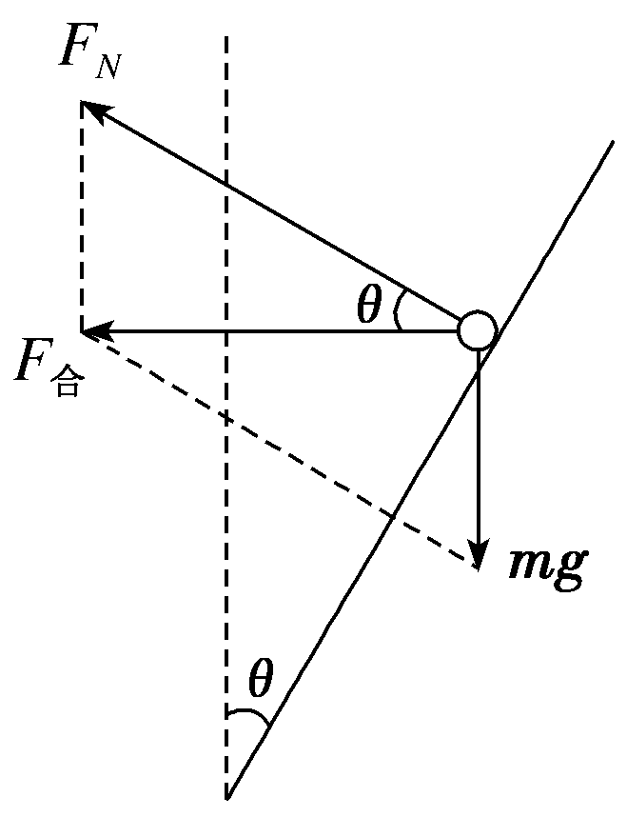10.解析：选AC　两球均贴着筒的内壁在水平面内做匀速圆周运动，它们均受到重力和筒壁对它们的弹力作用，这两个力的合力提供向心力，如图所示，*F*合＝，由牛顿第二定律可得＝*mω*2*R*＝＝，所以*ω*＝ ①

*v*＝ ② *T*＝2π ③ 筒壁对小球的弹力*FN*＝。④

由于*A*球运动的半径大于*B*球运动的半径，由①式可知*A*球的角速度必小于*B*球的角速度；由②式可知*A*球的线速度必大于*B*球的线速度；由③式可知*A*球的运动周期必大于*B*球的运动周期；由④式可知*A*球对筒壁的压力一定等于*B*球对筒壁的压力。选项A、C正确。

11.解析：选BC　对于任意一球，设其所在位置与半球形碗的球心的连线与竖直方向的夹角为*β*，半球形碗的半径为*R*。根据重力和支持力的合力提供小球做圆周运动的向心力，得*F*合＝*mg*tan *β*，A错误；又*r*＝*R*sin *β*，*F*合＝*mg*tan *β*＝*m*＝*ma*＝*mr*，联立得：*v*＝，*T*＝2π ，*a*＝*g*tan *β*，*R*一定，可知*β*越大(越接近碗口)，线速度*v*越大、周期越小、加速度*a*越大，B、C正确，D错误。

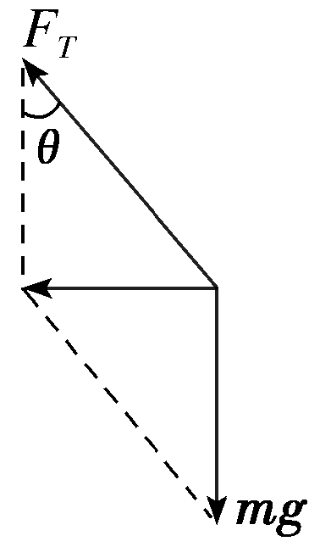12．[解析]　(1)若要小球刚好离开锥面，则小球只受到重力和细线的拉力，受力分析如图所示。小球做匀速圆周运动的轨迹圆在水平面上，故向心力方向水平，在水平方向运用牛顿第二定律及向心力公式，得*mg*tan *θ*＝*mω*02*l*sin *θ*

解得*ω*0＝ ＝ rad/s。

(2)同理，当细线与竖直方向成60°角时，小球已离开锥面，由牛顿第二定律及向心力公式，得*mg*tan *α*＝*mω*′2*l*sin *α*

解得*ω*′＝ ＝2 rad/s。

13.解析：选AC　对小球受力分析可得，*a*绳的弹力在竖直方向的分力平衡了小球的重力，解得*FTa*＝，*a*绳的弹力的大小与角速度无关，A正确，B错误。当*FTa*cos *θ*＝*mω*2*l*，即*ω*＝ 时，*b*绳的弹力为零；若角速度大于该值，则*b*绳将出现弹力，C正确。由于*b*绳可能没有弹力，故*b*绳突然被剪断，*a*绳的弹力可能不变，D错误。

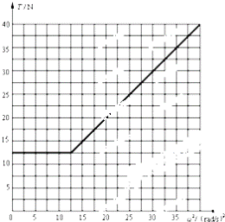14. 解 $(1)$ 细线*AB*上张力恰为零时，小球靠重力和拉力的合力提供向心力，根据牛顿第二定律有： $mgtan37°=mω_{1}^{2}Lsin37°$    
解得： $ω_{1}=\sqrt{\frac{g}{Lcos37°}}=\sqrt{\frac{50}{4}}rad/s=\frac{5}{2}\sqrt{2}rad/s$ $(2)$
细线*AB*恰好竖直，但张力为零时，设细线*AC*与竖直方向的夹角为 $θ'$．  
由几何关系得： $θ'=53°$ 
根据牛顿第二定律得： $mgtanθ'=mω_{2}^{2}Lsinθ'$  解得， $ω_{2}=\sqrt{\frac{50}{3}}rad/s$ $(3)$
当 $ω≤ω_{1}=\frac{5}{2}\sqrt{2}rad/s$ 时，细线*AB*水平，细线*AC*上张力的竖直分量始终等于小球的重力： $Tcosθ=mg$；解得： $T=\frac{mg}{cosθ}=12.5N$． $ω_{1}≤ω≤ω_{2}$ 
时细线*AB*松弛，细线*AC*上张力的水平分量等于小球做圆周运动需要的向心力，则有： $Tsinα=mω^{2}Lsinα$ ， $T=mω^{2}L$ $ω>ω_{2}$
时，细线*AB*在竖直方向绷直，仍然由细线*AC*上张力的水平分量提供小球做圆周运动需要的向心力： $Tsinθ'=mω^{2}Lsinθ'$ $T=mω^{2}L$

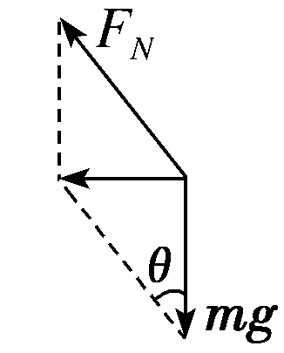15.解析：选B　设路面的斜角为*θ*，作出汽车的受力图，如图所示，根据圆周运动规律得：*mg*tan *θ*＝*m*

又由数学知识得：tan *θ*＝

联立解得*v*＝ ，B正确，A、C、D错误。

16.解析：选BC　物体对球顶恰好无压力，则仅受重力，有水平初速度，做平抛运动，不沿球面下滑，故A错误；根据牛顿第二定律有*mg*＝*m*，可得*v*0＝，由*R*＝*gt*2得*t*＝ ，则水平位移*x*＝*v*0*t*＝·＝*R*，故B、C正确；落地时竖直方向上的速度*vy*＝*gt*＝，设物体落地时速度方向与地面的夹角为*θ*，有tan *θ*＝＝，故着地时速度方向与地面的夹角大于45°，故D错误。

17.[答案]　A

18解析：选A　由题图乙可知，当小球运动到最高点时，若*v*2＝*b*，则*FN*＝0，轻杆既不向上推小球也不向下拉小球，这时由小球受到的重力提供向心力，即*mg*＝，得*v*2＝*gR*＝*b*，故*g*＝，B错误；当*v*2>*b*时，轻杆向下拉小球，对小球弹力方向向下，C错误；当*v*2＝0时，轻杆对小球的弹力大小等于小球的重力，即*a*＝*mg*，代入*g*＝，得小球的质量*m*＝，A正确；当*v*2＝2*b*时，由牛顿第二定律，有*FN*＋*mg*＝，解得杆的拉力大小*FN*＝*mg*，即*FN*＝*a*，D错误。

19.【答案】*BD*

*A*.在最高点时，绳对小球的拉力和重力的合力提供向心力，则得： $mg+T=\frac{mv^{2}}{L}$，得： $T=\frac{mv^{2}}{L}-mg$ $①$ ，由图象知， $T=0$ 时， $v^{2}=b.$ 图象的斜率 $k=\frac{a}{b}$，则得： $\frac{m}{L}=\frac{a}{b}$，得绳长为 $L=\frac{mb}{a}$，故*A*错误；

*B*.当 $v^{2}=0$ 时， $T=-a$，由 $①$ 得： $-a=-mg$，得： $g=\frac{a}{m}$，故*B*正确；

*C*.当 $v^{2}=c$ 时，代入 $①$ 得： $T=\frac{mc}{L}-mg=\frac{a}{b}c-a$，故*C*错误；

*D*.只要 $v^{2}≥b$，绳子的拉力大于 $0$，根据牛顿第二定律得： 最高点： $T_{1}+mg=\frac{m{v_{1}}^{2}}{L}$，最低点： $T_{2}-mg=\frac{m{v_{2}}^{2}}{L}$，从最高点到最低点的过程中，根据机械能守恒定律得： $\frac{1}{2}m{v_{2}}^{2}-\frac{1}{2}m{v_{1}}^{2}=2mgL$，联立解得： $T_{2}-T_{1}=6mg=6a$，即小球在最低点和最高点时绳的拉力差均为 $6a$，故*D*正确。

20.解析：选A　小球受轻杆控制，在*A*点的最小速度为零，由动能定理得2*mgL*sin *α*＝*mvB*2，可得*vB*＝4 m/s，A正确。

21【答案】*D*

【解析】解：*A*、小球在由*B*经*C*到*D*的运动过程中对*M*的作用力在竖直方向有向上的分力，此时地面受到的压力小于*Mg*，故*A*错误；  
*B*、如果小球到达*B*点的速度刚好为零，则此时小球所需向心力为零，球与*M*间无作用力，故*B*错误；  
*C*、由于小球在*A*点的向心加速度向上，则小球对*M*的压力大于*mg*，则地面受到的压力大于 $Mg+mg$，故*C*错误；  
*D*、当小球在最高点的向心力等于 $Mg+mg=m\frac{v^{2}}{R}$ 时，小球对*M*的压力竖直向上等于*Mg*，此时地面受到*M*的压力为0，故*D*正确。